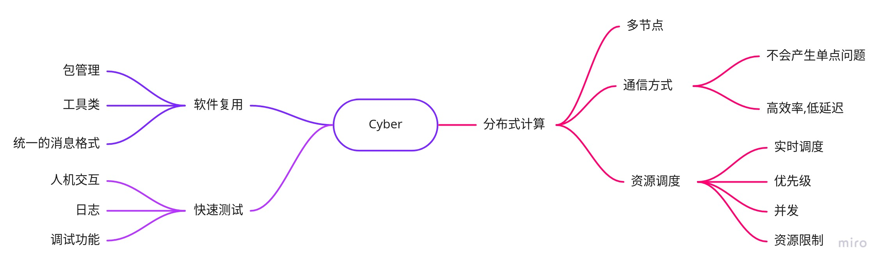

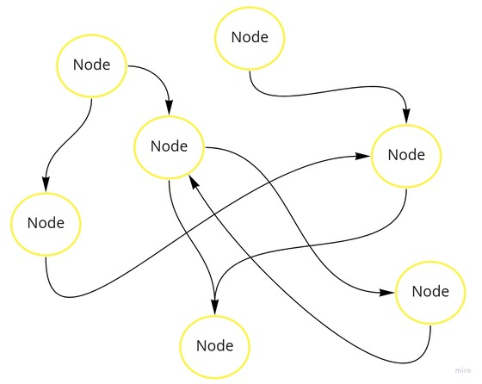

上述的系统是一个分布式系统，每个节点作为一个Node。
上述系统每个节点之间都可以相互通信，一个节点下线，不会导致到整个系统瘫痪。
上述系统可以灵活的增加删除节点。

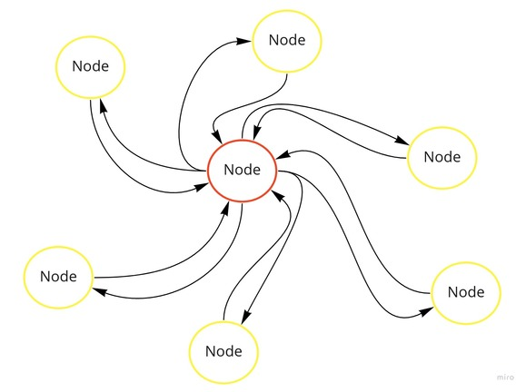

上述系统采用了集中式的消息管理，每个节点之间通讯必须经过主节点来转发对应的消息，如果主节点下线，那么所有的节点都会通信失败，导致系统瘫痪。

上述系统是一个分布式系统，每个节点作为一个Node。
上述系统每个节点通过主节点通信，主节点下线会导致系统奔溃。
上述系统可以灵活的增加删除节点。 对上述系统，一个补救措施就是在增加一个主节点，作为备份，当主节点下线时，启动备份主节点

当然集中式的消息管理是否有好处呢？集中式的消息处理天然支持管理节点的功能，而点对点的消息处理不支持。例如：

当一个节点有10s没有发送消息，那么集中式的消息可以监控并且知道这个节点是否出故障了；
集中式的消息可以知道哪些节点在线去找到这些节点，这在多机网络通信的时候很管用，节点只需要注册自己的IP地址，然后由管理节点告诉你去哪里拿到消息

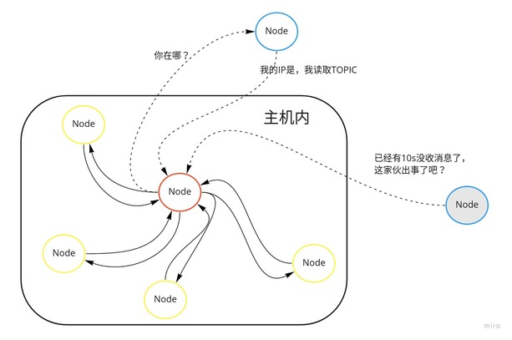

述只是一个初步的想法，那么基于上面的启发，我们针对上述的每项需求，完成我们的系统设计

我们接下来详细的分析每个需求：

多节点
- 节点管理
- 节点依赖

通信方式
- 点对点
- 采用共享内存的方式可以提高效率，需要注意并发访问时候的问题

资源调度
- 进程调度算法改为实时算法
- 进程有优先级
- 支持并发
- 能够限制系统的资源占用

linux进程调度
操作系统最基本的功能就是管理线程，linux的线程调度采用的是CFS(Completely Fair Scheduler)算法，我们先看下没有调度和有调度的情况下的差异。

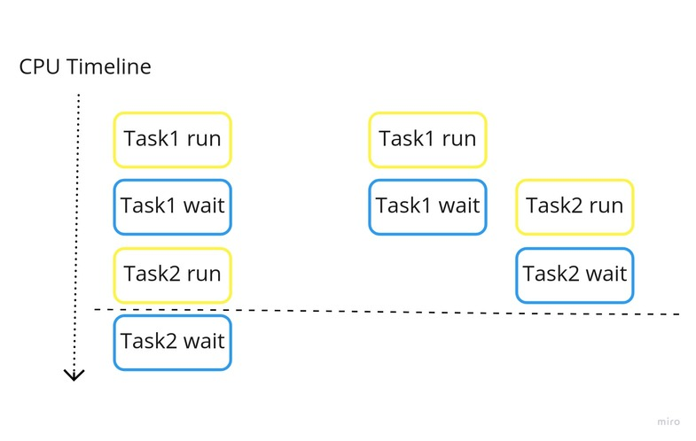

上述是单个CPU核心的情况下，左边是没有CPU调度的情况，任务1在进行完计算之后，会读取内存或者IO的数据，这时候CPU会进入等待状态，CPU在等待的时候没有做任何事情。而右边采用了调度策略，在CPU等待的过程中，任务1主动让出CPU，这样下一个任务就可以在当前任务等待IO的过程中执行，可以看到对任务的调度合理的利用了CPU，使得CPU的利用率更高，从而使任务执行的更快

如果单纯的根据优先级，低优先级的任务可能很长一段时间都得不到执行，因此需要更加公平的算法，在一个进程等待时间太长的时候，会动态的提高它的优先级，如果一个进程执行很长的一段时间了，那么会动态降低它的优先级，这样带来的好处是，不会导致低优先级的长期得不到CPU，而高优先级的CPU长期霸占CPU，linux采用的就是CFS(Completely Fair Scheduler)算法，通过该算法可以保证进程能够相对公平的占用CPU

- 把控制的优先级设置到最高，规划其次，感知和定位的优先级设置相对较低，因为控制和规划必须马上处理，感知如果当前帧处理不过来，大不了就丢掉，接着处理下一帧。当然这些线程都需要设置为实时进程。而地图，日志，定位等的优先级设置较低，在其他高优先级的进程到来时候会被抢占。

- Canbus等传感器数据，可以绑定到一个CPU核心上处理，这样中断不会影响到其他核心，导致频繁线程切换。
- 对线程设置cgroups，可以控制资源使用，设置优先级等。
- 测试算法的时间复杂度，是否稳定

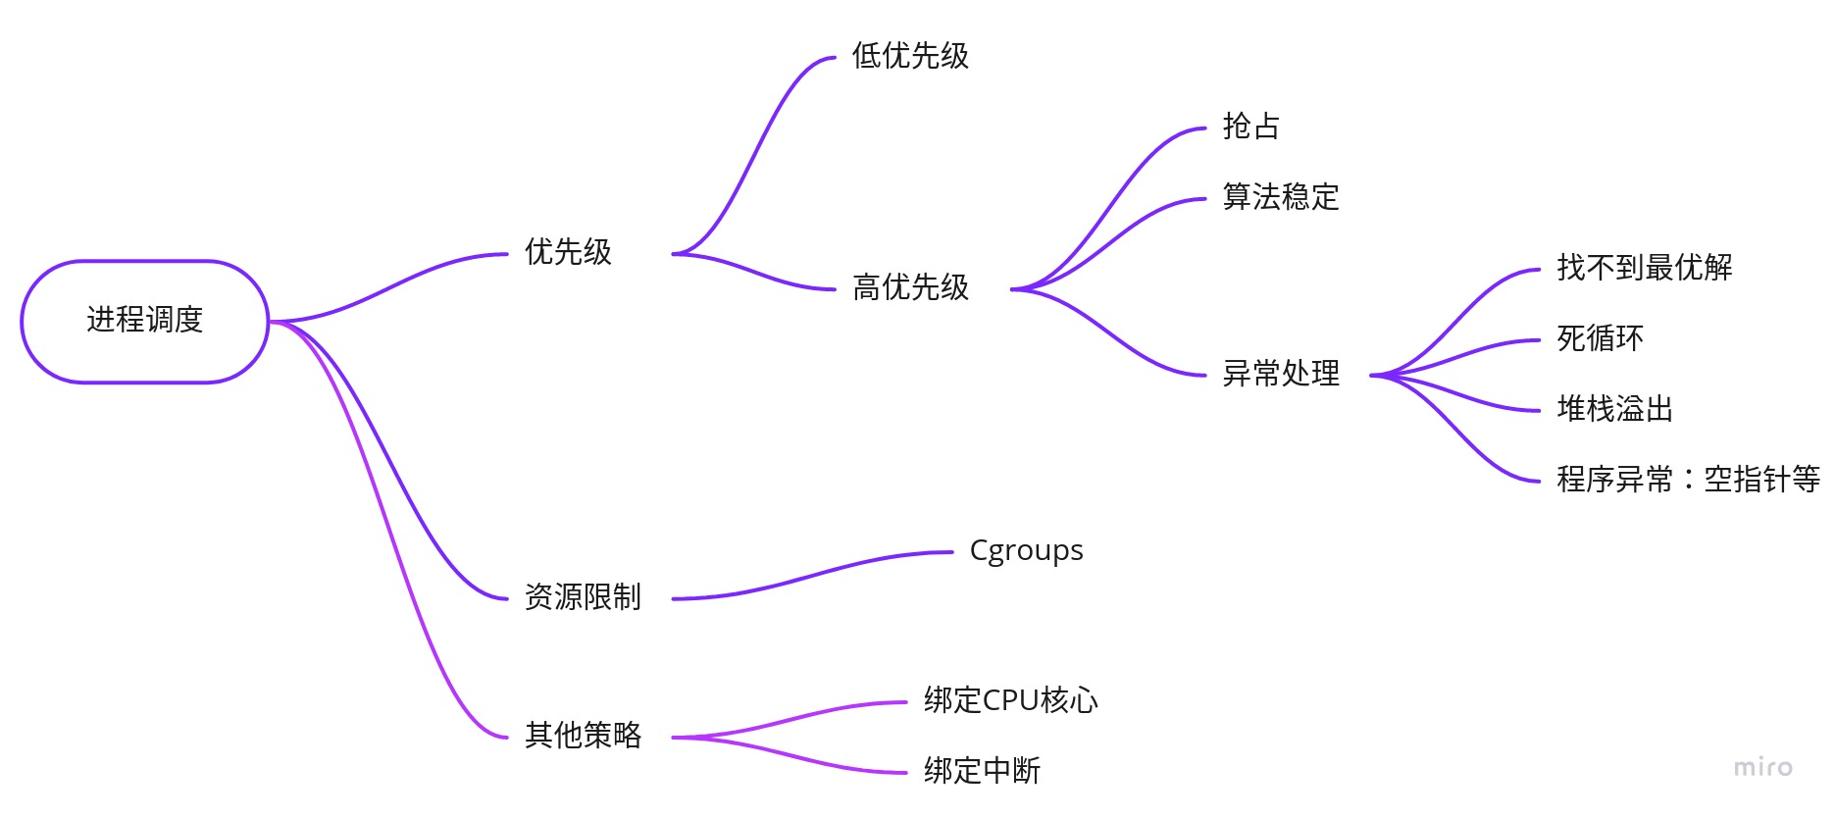

cyber分析

cyber入口
cyber的入口在"cyber/mainboard"目录，我们先看下目录结构：
.
├── mainboard.cc // 入口
├── module_argument.cc // 模块参数
├── module_argument.h
├── module_controller.cc // 模块控制
└── module_controller.h

classloader(类动态加载)
首先我们需要搞清楚classloader的作用，classloader动态的加载".so"文件，从而实现动态的加载和卸载模块。说的直白一点就是cyber通过classloader动态的加载定位，感知，规划，控制等模块。这样的好处是当一个模块奔溃时候，只需要动态的从新加载这个模块就可以了，而不需要从新加载其他模块。
我先看下整体的结构，ClassLoaderManager管理着ClassLoader，而ClassLoader调用utility来实现具体的功能，实际上utility是通过c++的PocoFoundation库来实现加载动态库的
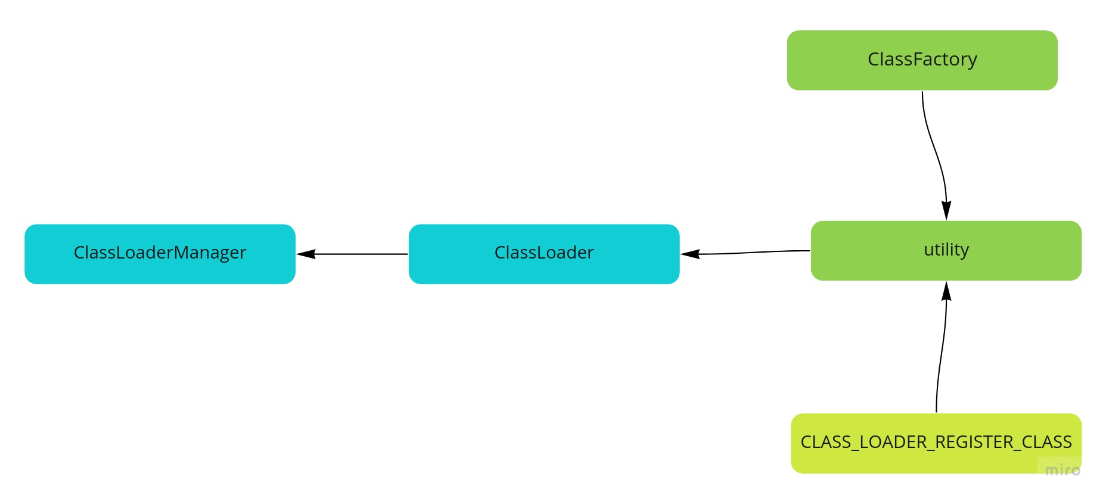

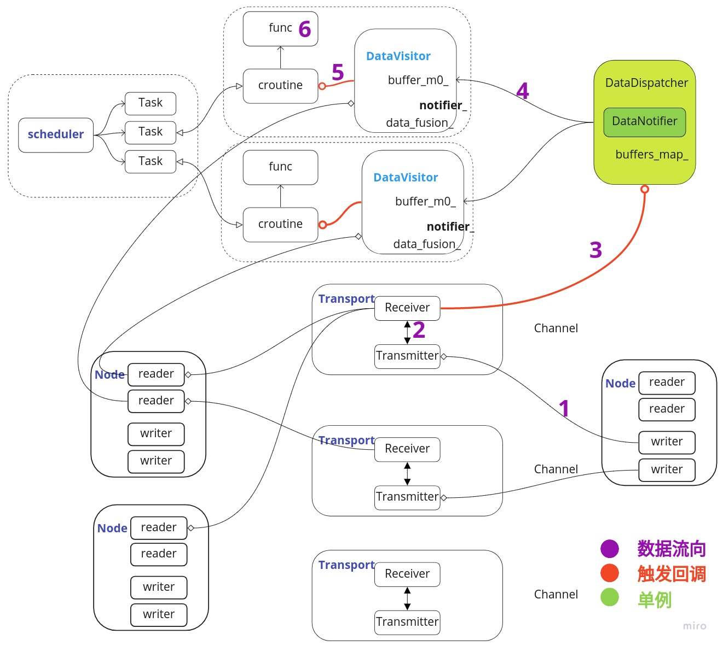

如上图所示，cyber的数据流程可以分为6个过程。
- Node节点中的Writer往通道里面写数据。
- 通道中的Transmitter发布消息，通道中的Receiver订阅消息。
- Receiver接收到消息之后，触发回调，触发DataDispather进行消息分发。
- DataDispather接收到消息后，把消息放入CacheBuffer，并且触发Notifier，通知对应的DataVisitor处理消息。
- DataVisitor把数据从CacheBuffer中读出，并且进行融合，然后通过notifier_唤醒对应的协程。
- 协程执行对应的注册回调函数，进行数据处理，处理完成之后接着进入睡眠状态。

首先我们对cyber中各个模块做一个简单的介绍，之后再接着分析。实际上我们只要搞清楚了下面一些概念之间的关系，就基本上理解清楚了整个Cyber的数据流程。

1.Component和Node的关系
Component是cyber中封装好的数据处理流程，对用户来说，对应自动驾驶中的Planning Component, Perception Component等，目的是帮助我们更方便的订阅和处理消息。实际上Component模块在加载之后会执行"Initialize()"函数，这是个隐藏的初始化过程，对用户不可见。在"Initialize"中，Component会创建一个Node节点，概念上对应ROS的节点，每个Component模块只能有一个Node节点，也就是说每个Component模块有且只能有一个节点，在Node节点中进行消息订阅和发布。

2.Node和Reader\Writer的关系
在Node节点中可以创建Reader订阅消息，也可以创建Writer发布消息，每个Node节点中可以创建多个Reader和Writer。

3.Reader和Receiver,Writer和Transmitter,Channel的关系
一个Channel对应一个Topic，概念上对应ROS的消息通道，每个Topic都是唯一的。而Channel中包括一个发送器(Transmitter)和接收器(Receiver)，通过Receiver接收消息，通过Transmitter发送消息。
一个Reader只能订阅一个通道的消息，如果一个Node需要订阅多个通道的消息，需要创建多个Reader。同理一个Writer也只能发布一个通道的消息，如果需要发布多个消息，需要创建多个Writer。Reader中调用Receiver订阅消息，而Writer通过Transmitter发布消息。

4.Receiver, DataDispatcher和DataVisitor的关系
每一个Receiver接收到消息之后，都会触发回调，回调中触发DataDispather（消息分发器）发布消息，DataDispather是一个单例，所有的数据分发都在数据分发器中进行，DataDispather会把数据放到对应的缓存中，然后Notify(通知)对应的协程（实际上这里调用的是DataVisitor中注册的Notify）去处理消息。
DataVisitor（消息访问器）是一个辅助的类，一个数据处理过程对应一个DataVisitor，通过在DataVisitor中注册Notify（唤醒对应的协程，协程执行绑定的回调函数），并且注册对应的Buffer到DataDispather，这样在DataDispather的时候会通知对应的DataVisitor去唤醒对应的协程。
也就是说DataDispather（消息分发器）发布对应的消息到DataVisitor，DataVisitor（消息访问器）唤醒对应的协程，协程中执行绑定的数据处理回调函数。

5.DataVisitor和Croutine的关系
实际上DataVisitor中的Notify是通过唤醒协程（为了方便理解也可以理解为线程，可以理解为你有一个线程池，通过线程池绑定数据处理函数，数据到来之后就唤醒对应的线程去执行任务），每个协程绑定了一个数据处理函数和一个DataVisitor，数据到达之后，通过DataVisitor中的Notify唤醒对应的协程，执行数据处理回调，执行完成之后协程进入休眠状态。

6.Scheduler, Task和Croutine
通过上述分析，数据处理的过程实际上就是通过协程完成的，每一个协程被称为一个Task，所有的Task(任务)都由Scheduler进行调度。从这里我们可以分析得出实际上Cyber的实时调度由协程去保障，并且可以灵活的通过协程去设置对应的调度策略，当然协程依赖于进程，Apollo在linux中设置进程的优先级为实时轮转，先保障进程的优先级最高，然后内部再通过协程实现对应的调度策略。
协程和线程的优缺点这里就不展开了，这里有一个疑问是协程不能被终止，除非协程主动退出，这里先留一个伏笔，后面我们再分析协程的调度问题。
上述就是各个概念之间的关系，上述介绍对理解数据的流程非常有帮助，希望有时间的时候，大家可以画一下对应的数据流程图和关系。

Component介绍
我们首先需要清楚一点，component实际上是cyber为了帮助我们特意实现的对象，component加载的时候会自动帮我们创建一个node，通过node来订阅和发布对应的消息，每个component有且只能对应一个node。
component对用户提供2个接口"Init()"和"Proc()"，用户在Init中进行初始化，在"Proc"中接收Topic执行具体的算法。对用户隐藏的部分包括component的"Initialize()"初始化，以及"Process()"调用执行。
component还可以动态的加载和卸载，这也可以对应到在dreamviewer上动态的打开关系模块。下面我们先大致介绍下component的工作流程，然后再具体介绍各个模块。

component工作流程
component的工作流程大致如下：
- 通过继承"cyber::Component"，用户自定义一个模块，并且实现"Init()"和"Proc()"函数。编译生成".so"文件。
- 通过classloader加载component模块到内存，创建component对象，调用"Initialize()"初始化。（Initialize中会调用Init）
- 创建协程任务，并且注册"Process()"回调，当数据到来的时候，唤醒对象的协程任务执行"Process()"处理数据。（Process会调用Proc） 综上所述，component帮助用户把初始化和数据收发的流程进行了封装，减少了用户的工作量，component封装了整个数据的收发流程，component本身并不是单独的一个线程执行，模块的初始化都在主线程中执行，而具体的任务则是在协程池中执行。

cyber入口

Cyber实现的功能
cyber提供的功能概括起来包括2方面：
- 消息队列 - 主要作用是接收和发送各个节点的消息，涉及到消息的发布、订阅以及消息的buffer缓存等。
- 实时调度 - 主要作用是调度处理上述消息的算法模块，保证算法模块能够实时调度处理消息。
除了这2方面的工作，cyber还需要提供以下2部分的工作：
- 用户接口 - 提供灵活的用户接口
- 工具 - 提供一系列的工具，例如bag包播放，点云可视化，消息监控等
总结起来就是，cyber是一个分布式收发消息，和调度框架，同时对外提供一系列的工具和接口来辅助开发和定位问题。其中cyber对比ROS来说有很多优势，唯一的劣势是cyber相对ROS没有丰富的算法库支持。

cyber的入口在"cyber/mainboard"目录中：
├── mainboard.cc // 主函数
├── module_argument.cc // 模块输入参数
├── module_argument.h
├── module_controller.cc // 模块加载，卸载
└── module_controller.h

类加载器(class_loader)
类加载器的作用就是动态的加载动态库，然后实例化对象。我们先来解释下，首先apollo中的各个module都会编译为一个动态库，拿planning模块来举例子，在"planning/dag/planning.dag"中，会加载：
module_config {
module_library : "/apollo/bazel-bin/modules/planning/libplanning_component.so"
也就是说，apollo中的模块都会通过类加载器以动态库的方式加载，然后实例化，之后再调用Initialize方法初始化。也就是说，我们讲清楚下面3个问题，也就是讲清楚了类加载器的原理。
- cyber如何加载apollo模块？
- 如何实例化模块?
- 如何初始化模块?

目录结构
类加载器的实现在"cyber/class_loader"目录中，通过"Poco/SharedLibrary.h"库来实现动态库的加载，关于Poco动态库的加载可以参考
├── BUILD // 编译文件
├── class_loader.cc // 类加载器
├── class_loader.h
├── class_loader_manager.cc // 类加载器管理
├── class_loader_manager.h
├── class_loader_register_macro.h // 类加载器注册宏定义
└── utility
├── class_factory.cc // 类工厂
├── class_factory.h
├── class_loader_utility.cc // 类加载器工具类
└── class_loader_utility.h

